TRƯỜNG MẦM NON XUÂN HỒNG

KHẢO SÁT CHẤT LƯỢNG TRẺ CUỐI NĂM HỌC 2025-2026

Năm học 2025 - 2026, dưới sự chỉ đạo sát sao của Ban giám hiệu nhà trường cùng với tinh thần trách nhiệm, sự nhiệt tình của đội ngũ cán bộ, giáo viên, chất lượng chăm sóc, nuôi dưỡng và giáo dục trẻ của nhà trường đã có nhiều chuyển biến tích cực. Trẻ mạnh dạn, tự tin hơn trong giao tiếp; tích cực tham gia các hoạt động học tập, vui chơi và trải nghiệm; các kỹ năng sống, kỹ năng tự phục vụ từng bước được hình thành và phát triển phù hợp với độ tuổi.
Qua kết quả khảo sát cuối năm cho thấy đa số trẻ ở các độ tuổi nhà trẻ, 3 tuổi, 4 tuổi và 5 tuổi đều đạt các mục tiêu giáo dục theo chương trình giáo dục mầm non. Trẻ có sự phát triển khá đồng đều ở các lĩnh vực: thể chất, nhận thức, ngôn ngữ, tình cảm - kỹ năng xã hội và thẩm mỹ.
Đối với trẻ nhà trẻ, trẻ đã có nhiều tiến bộ trong nền nếp, thói quen sinh hoạt, biết thực hiện một số kỹ năng tự phục vụ đơn giản, mạnh dạn giao tiếp với cô và bạn. Trẻ hứng thú tham gia các hoạt động vận động, khám phá và chơi tập có chủ đích.
Đối với trẻ mẫu giáo 3 tuổi và 4 tuổi, trẻ có sự tiến bộ rõ rệt về khả năng giao tiếp, kỹ năng hợp tác, khả năng chú ý và tham gia hoạt động. Nhiều trẻ mạnh dạn, tự tin thể hiện bản thân; biết thực hiện các quy tắc đơn giản trong sinh hoạt và học tập; có kỹ năng vệ sinh cá nhân và kỹ năng sống phù hợp với lứa tuổi.
Đối với trẻ mẫu giáo 5 tuổi, trẻ đã có sự chuẩn bị tốt về kiến thức, kỹ năng và tâm thế sẵn sàng bước vào lớp Một. Đa số trẻ mạnh dạn, tự tin, có kỹ năng giao tiếp lễ phép, biết hợp tác với cô giáo và các bạn trong các hoạt động học tập, vui chơi. Trẻ có ý thức tự lập trong sinh hoạt hằng ngày, biết thực hiện tốt các yêu cầu, quy định của lớp học. Bên cạnh đó, trẻ đã nhận biết và phát âm đúng 29 chữ cái; nhận biết và viết đúng các chữ số từ 0 đến 10; thực hiện thành thạo kỹ năng thêm, bớt trong phạm vi 10. Nhiều trẻ có khả năng tập trung chú ý, ghi nhớ tốt và tích cực tham gia các hoạt động làm quen với đọc, viết và toán học sơ đẳng. Đây là nền tảng quan trọng giúp trẻ tự tin, vững vàng khi bước vào lớp Một
Kết quả khảo sát cuối năm là minh chứng cho sự nỗ lực của tập thể cán bộ, giáo viên nhà trường trong việc đổi mới phương pháp giáo dục, ứng dụng công nghệ thông tin, xây dựng môi trường giáo dục lấy trẻ làm trung tâm và tăng cường phối hợp giữa nhà trường với gia đình trong công tác chăm sóc, giáo dục trẻ.
Trong thời gian tới, nhà trường tiếp tục phát huy những kết quả đã đạt được; đồng thời chú trọng nâng cao chất lượng chuyên môn, tăng cường các hoạt động trải nghiệm, giáo dục kỹ năng sống và xây dựng môi trường giáo dục an toàn, thân thiện, hạnh phúc nhằm giúp trẻ phát triển toàn diện.
Nhà trường xin trân trọng cảm ơn sự tin tưởng, đồng hành của quý phụ huynh đối với Trường Mầm non Xuân Hồng trong công tác chăm sóc và giáo dục trẻ. Kính chúc các gia đình mạnh khỏe, hạnh phúc; chúc các con có một mùa hè vui tươi, an toàn và bổ ích và tiếp tục tỏa sáng trên những chặng đường tiếp theo!
Sau đây là một số những hình ảnh khảo sát chất lượng cuối năm học 2025- 2026:
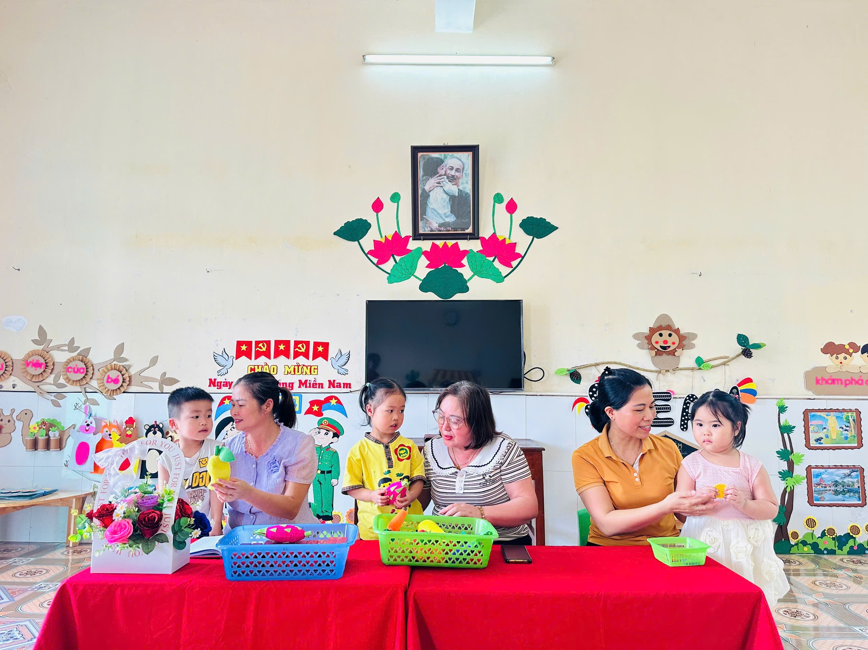

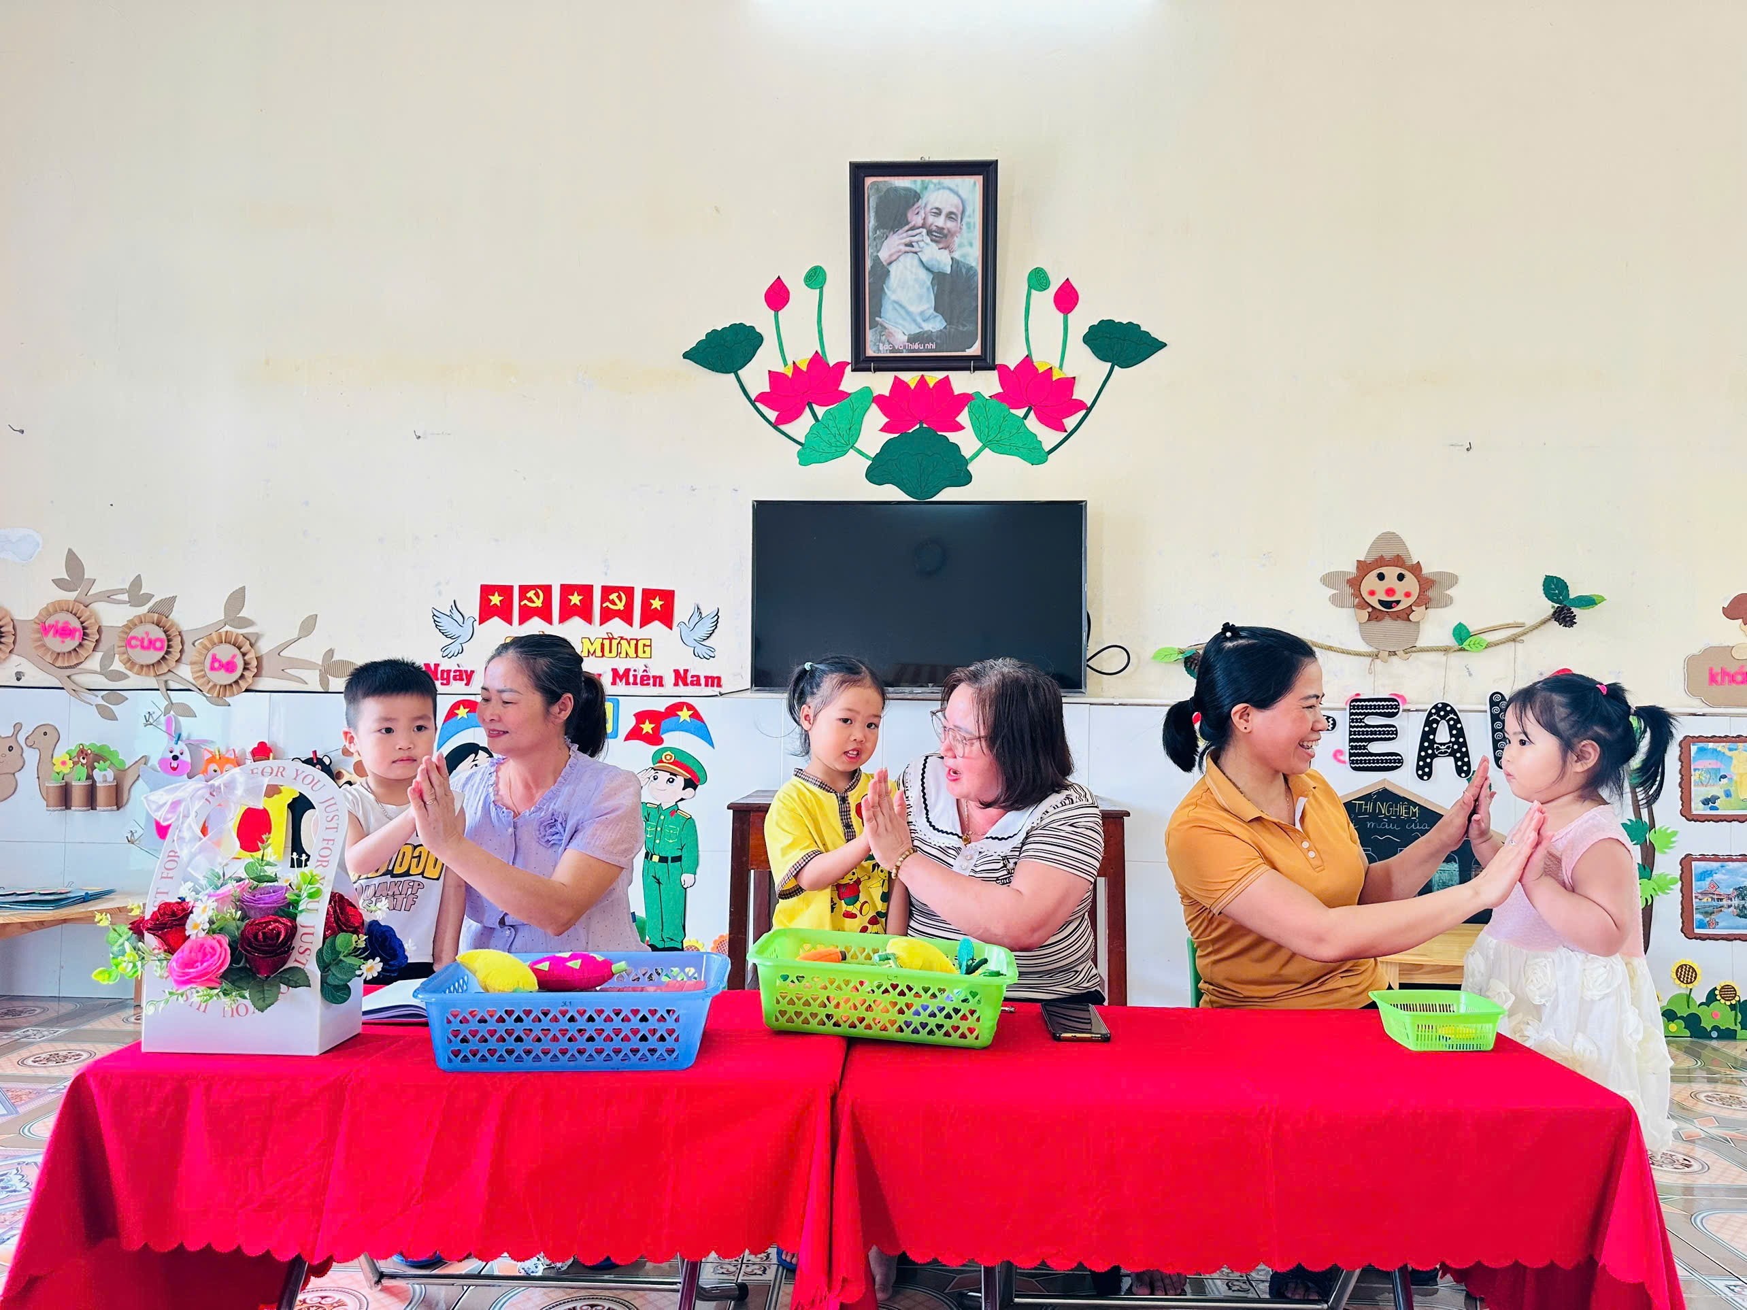

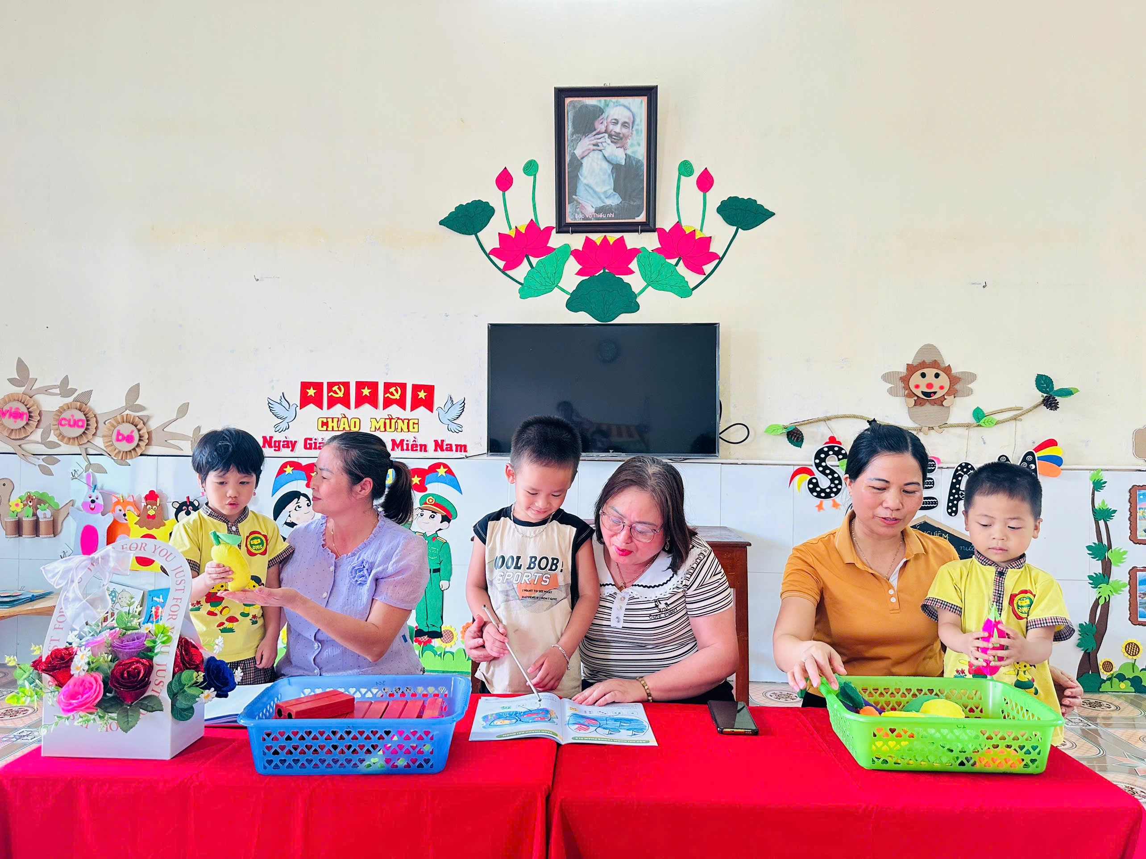

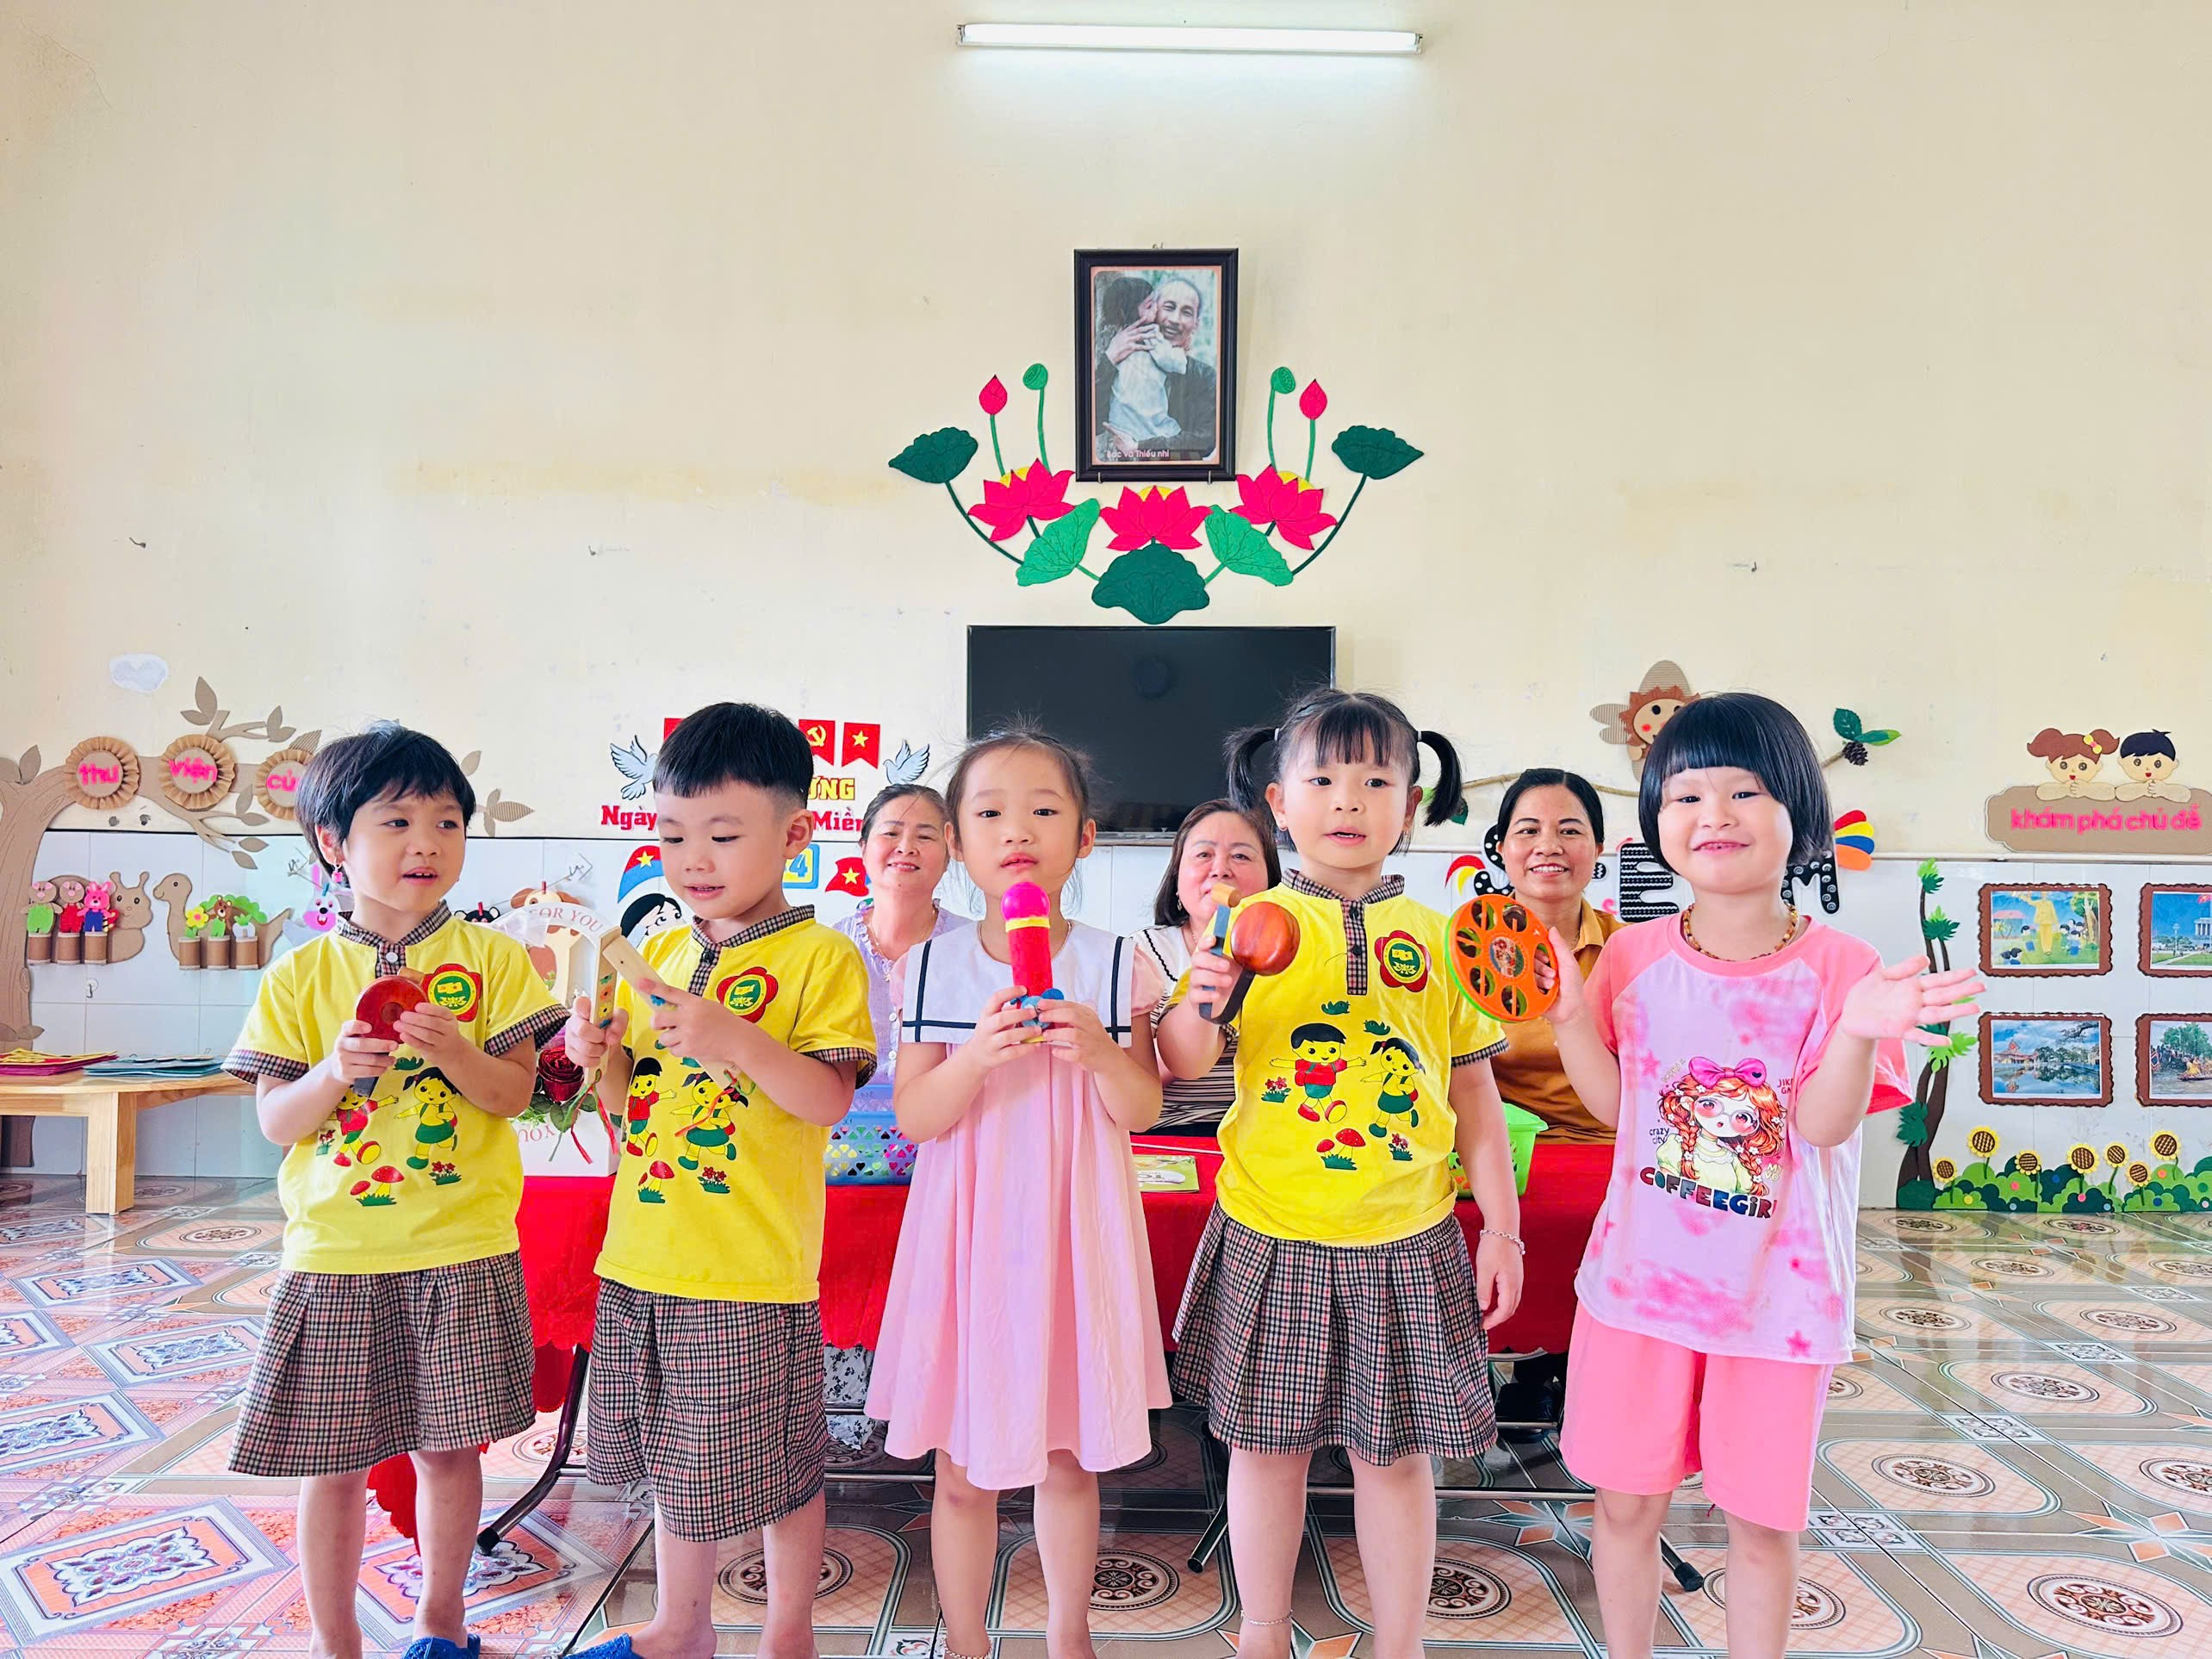

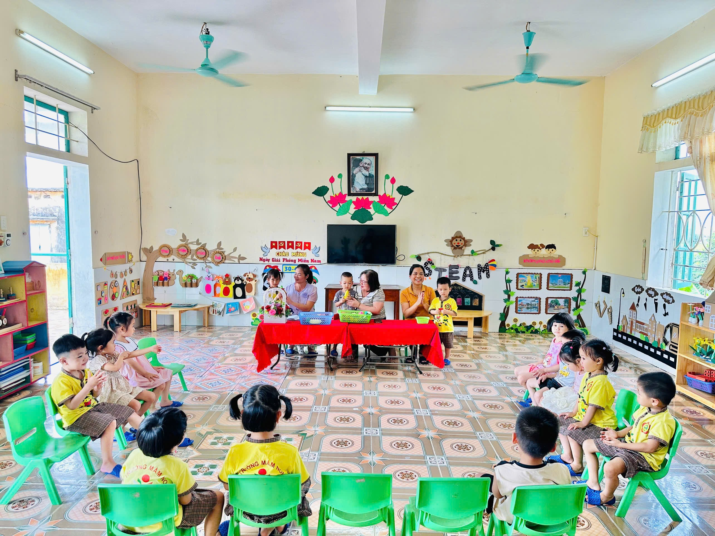

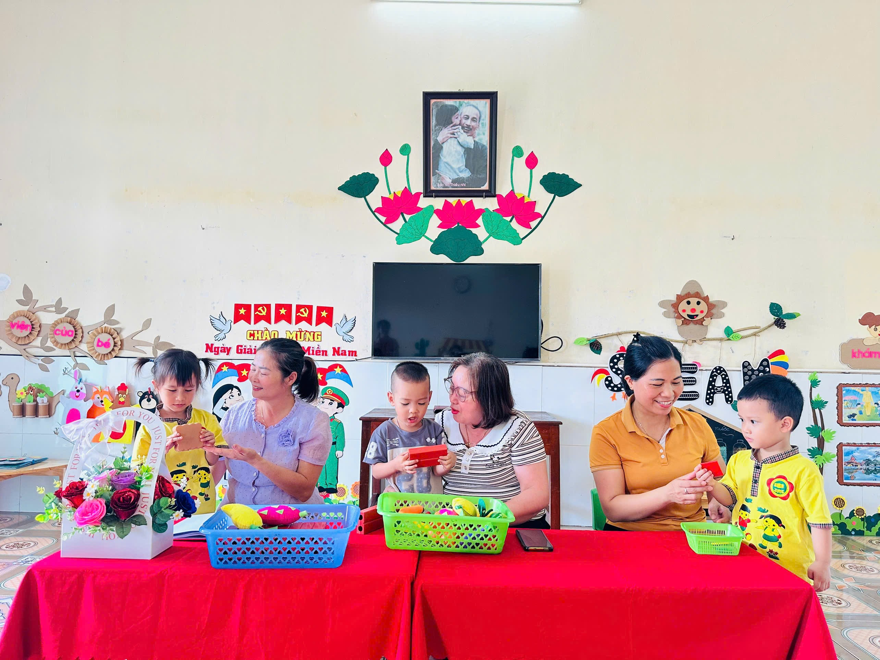

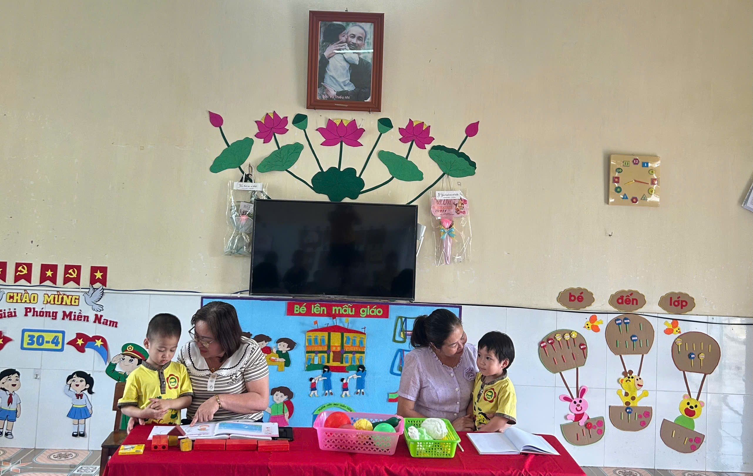

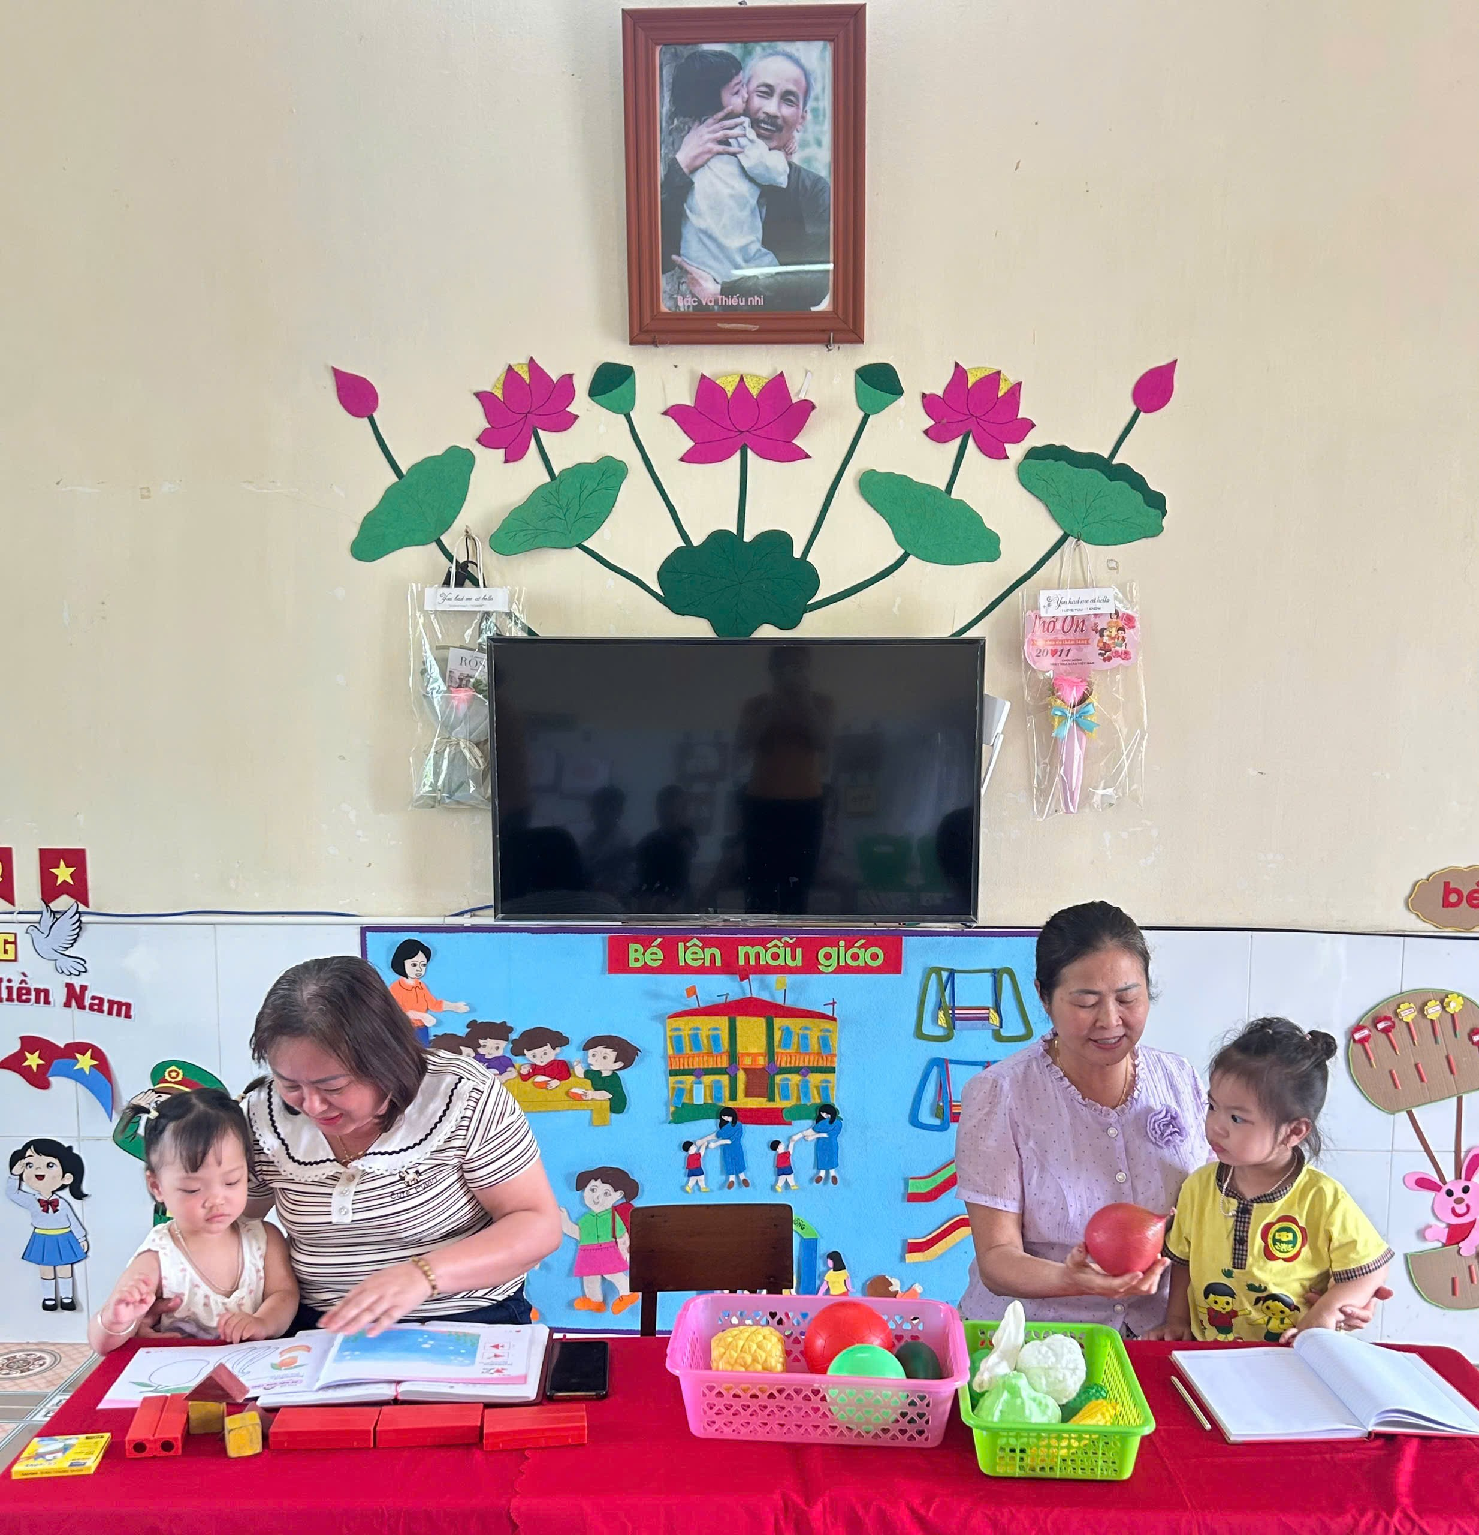

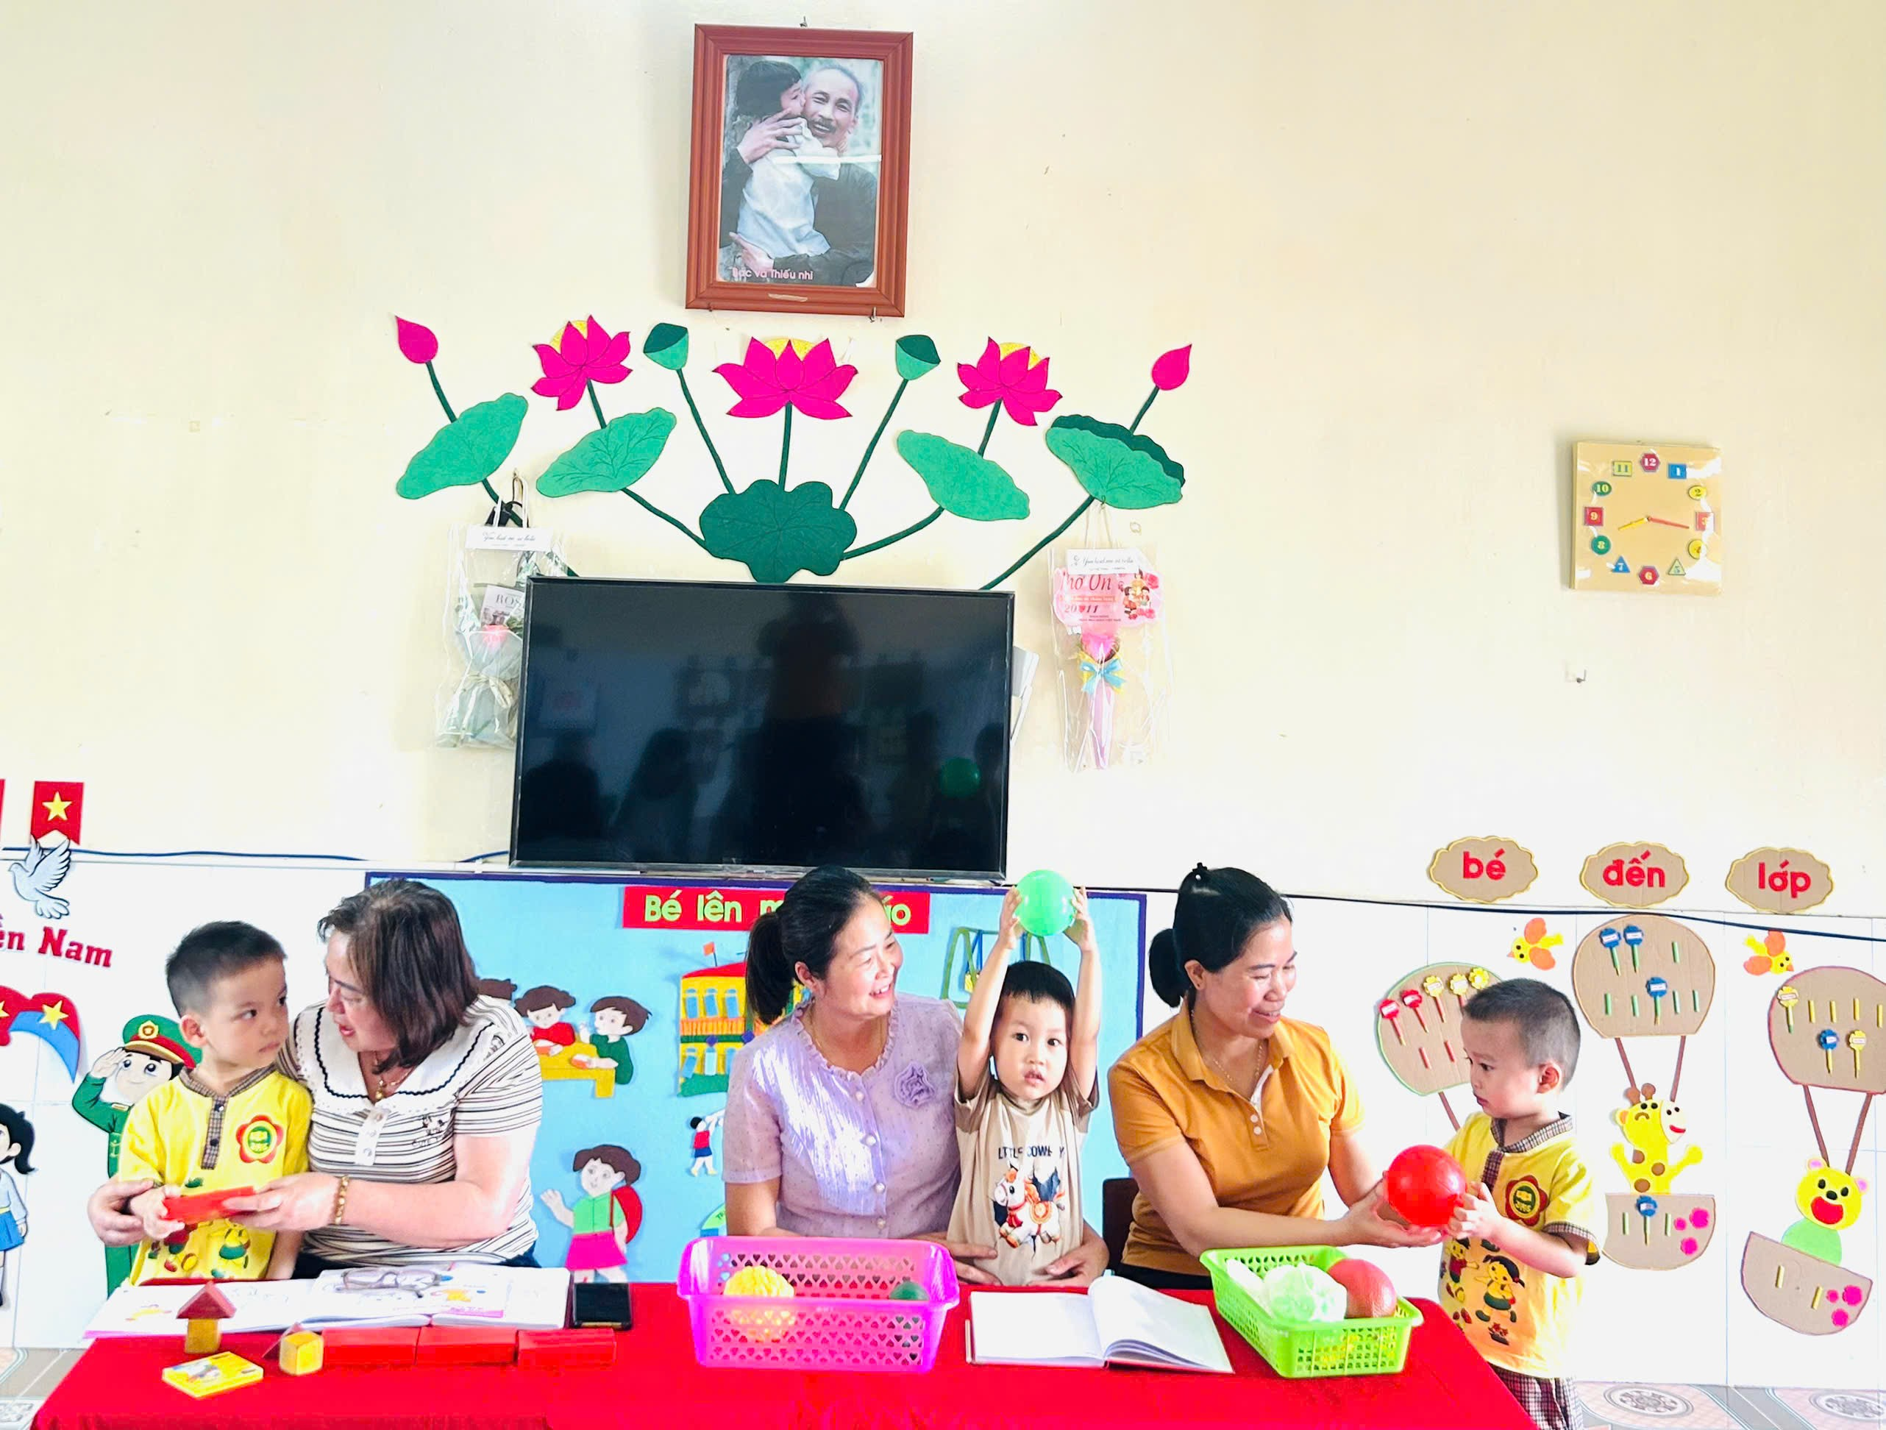

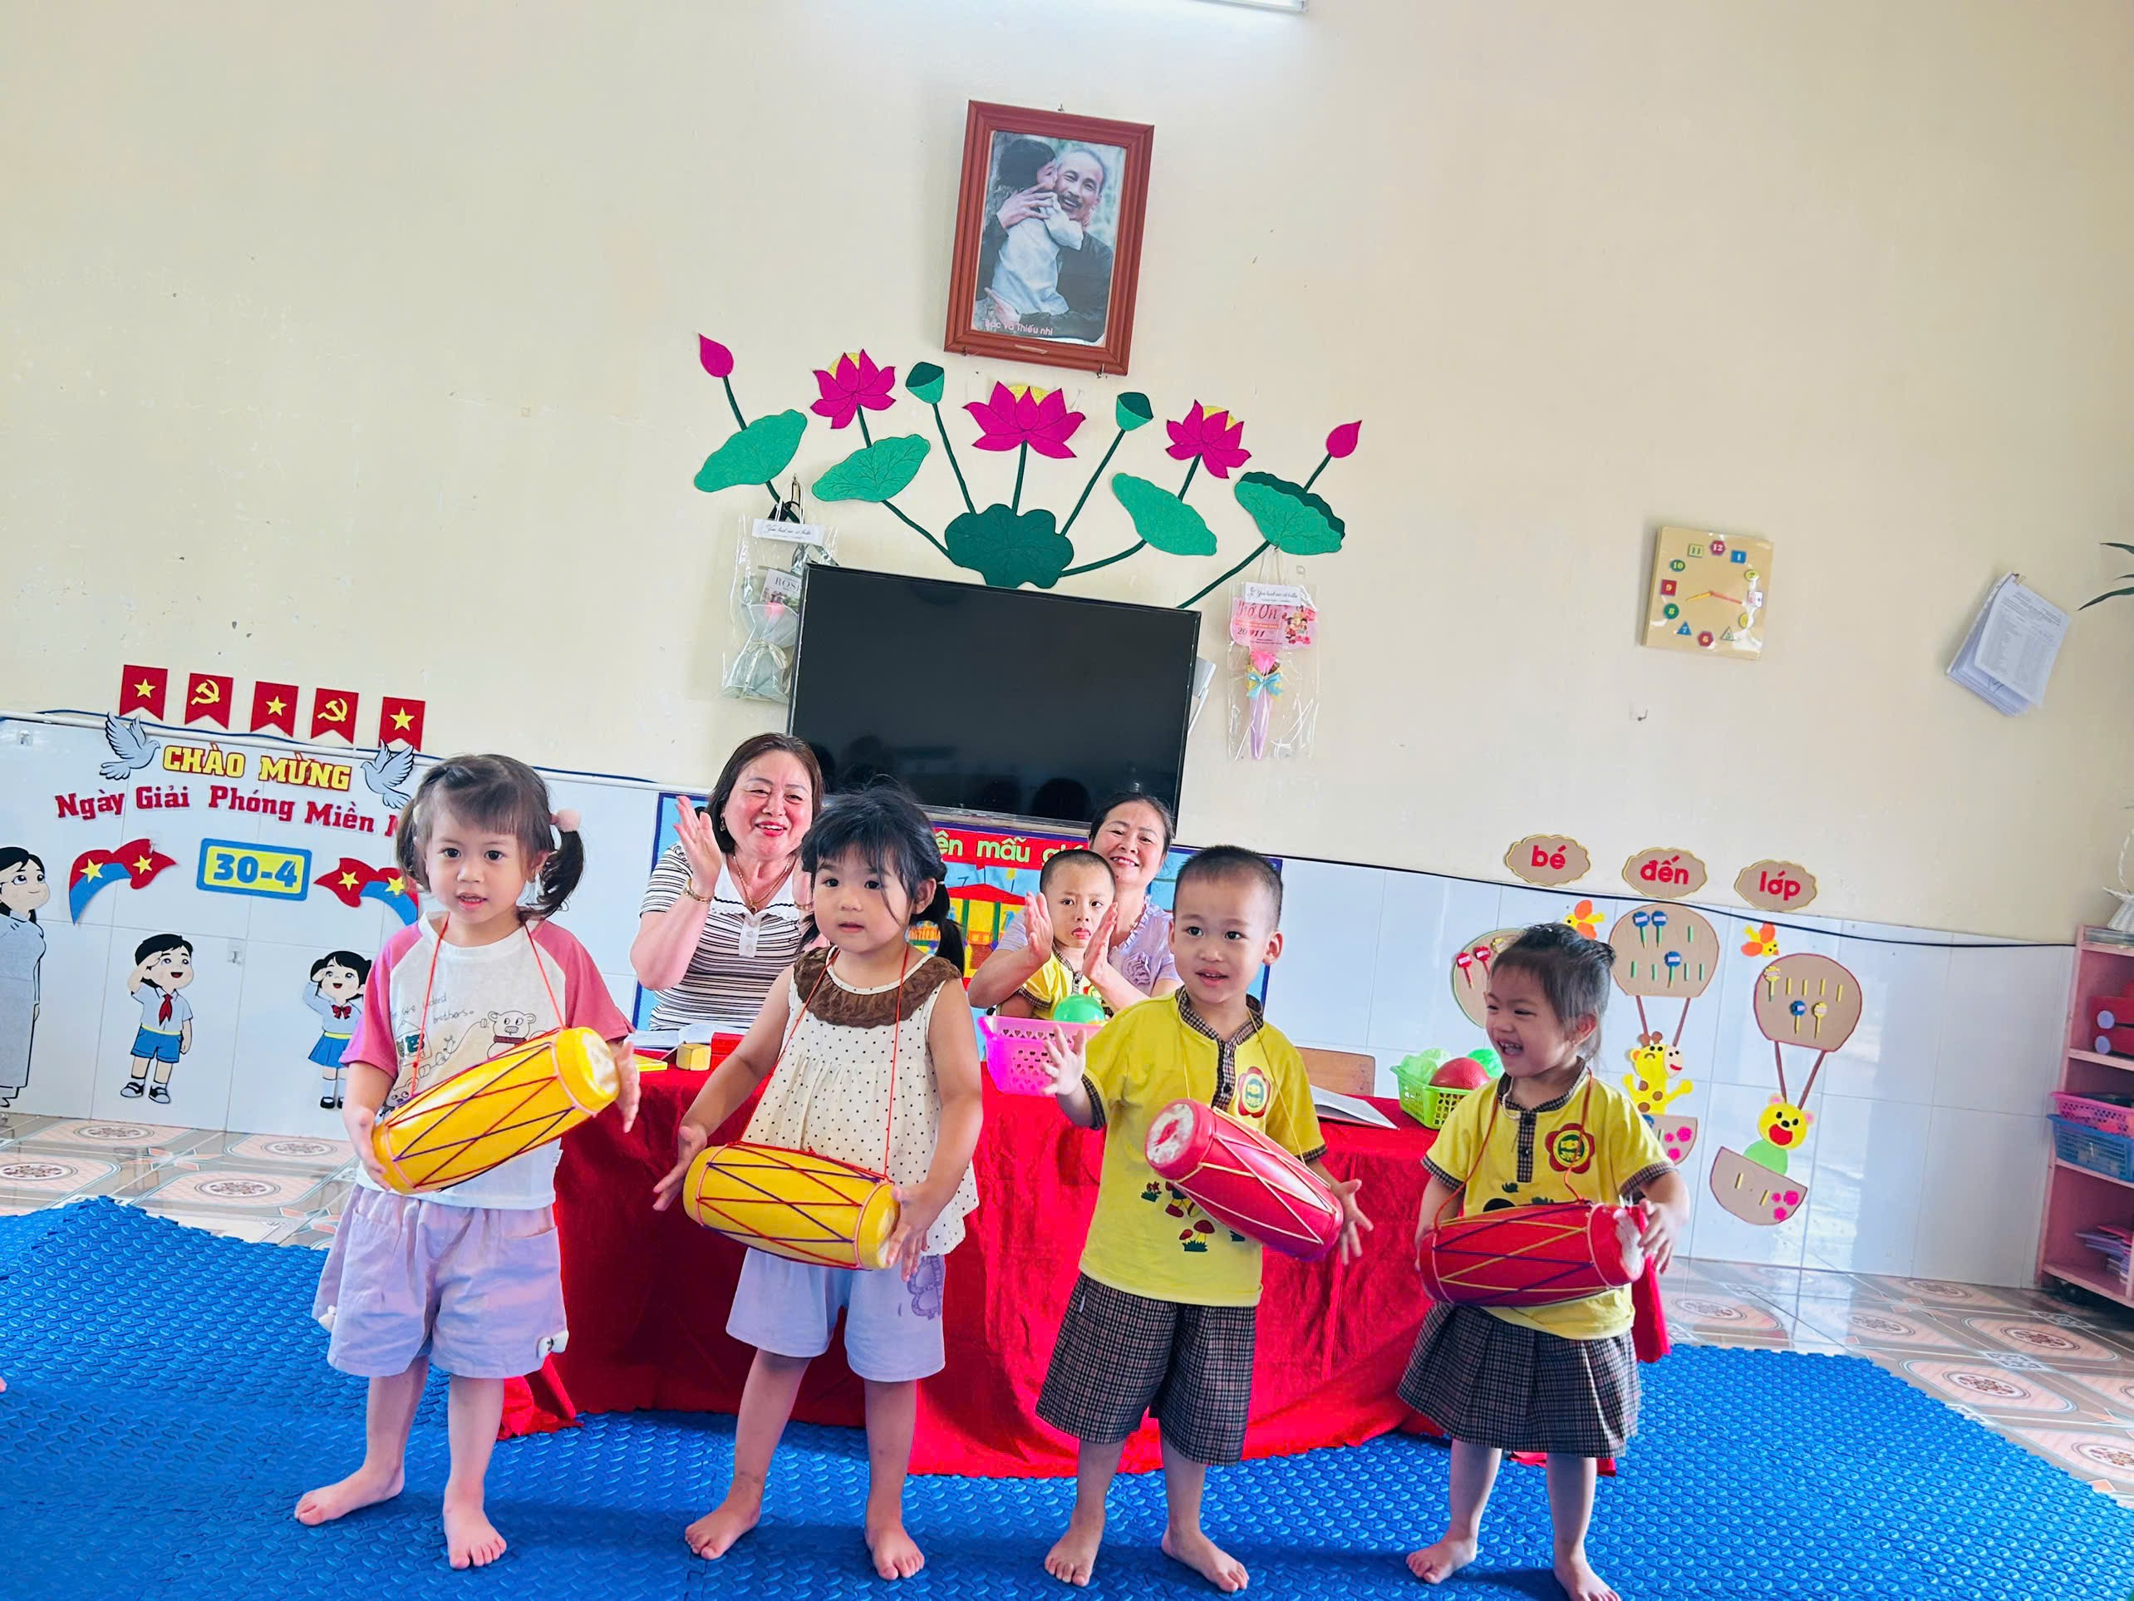

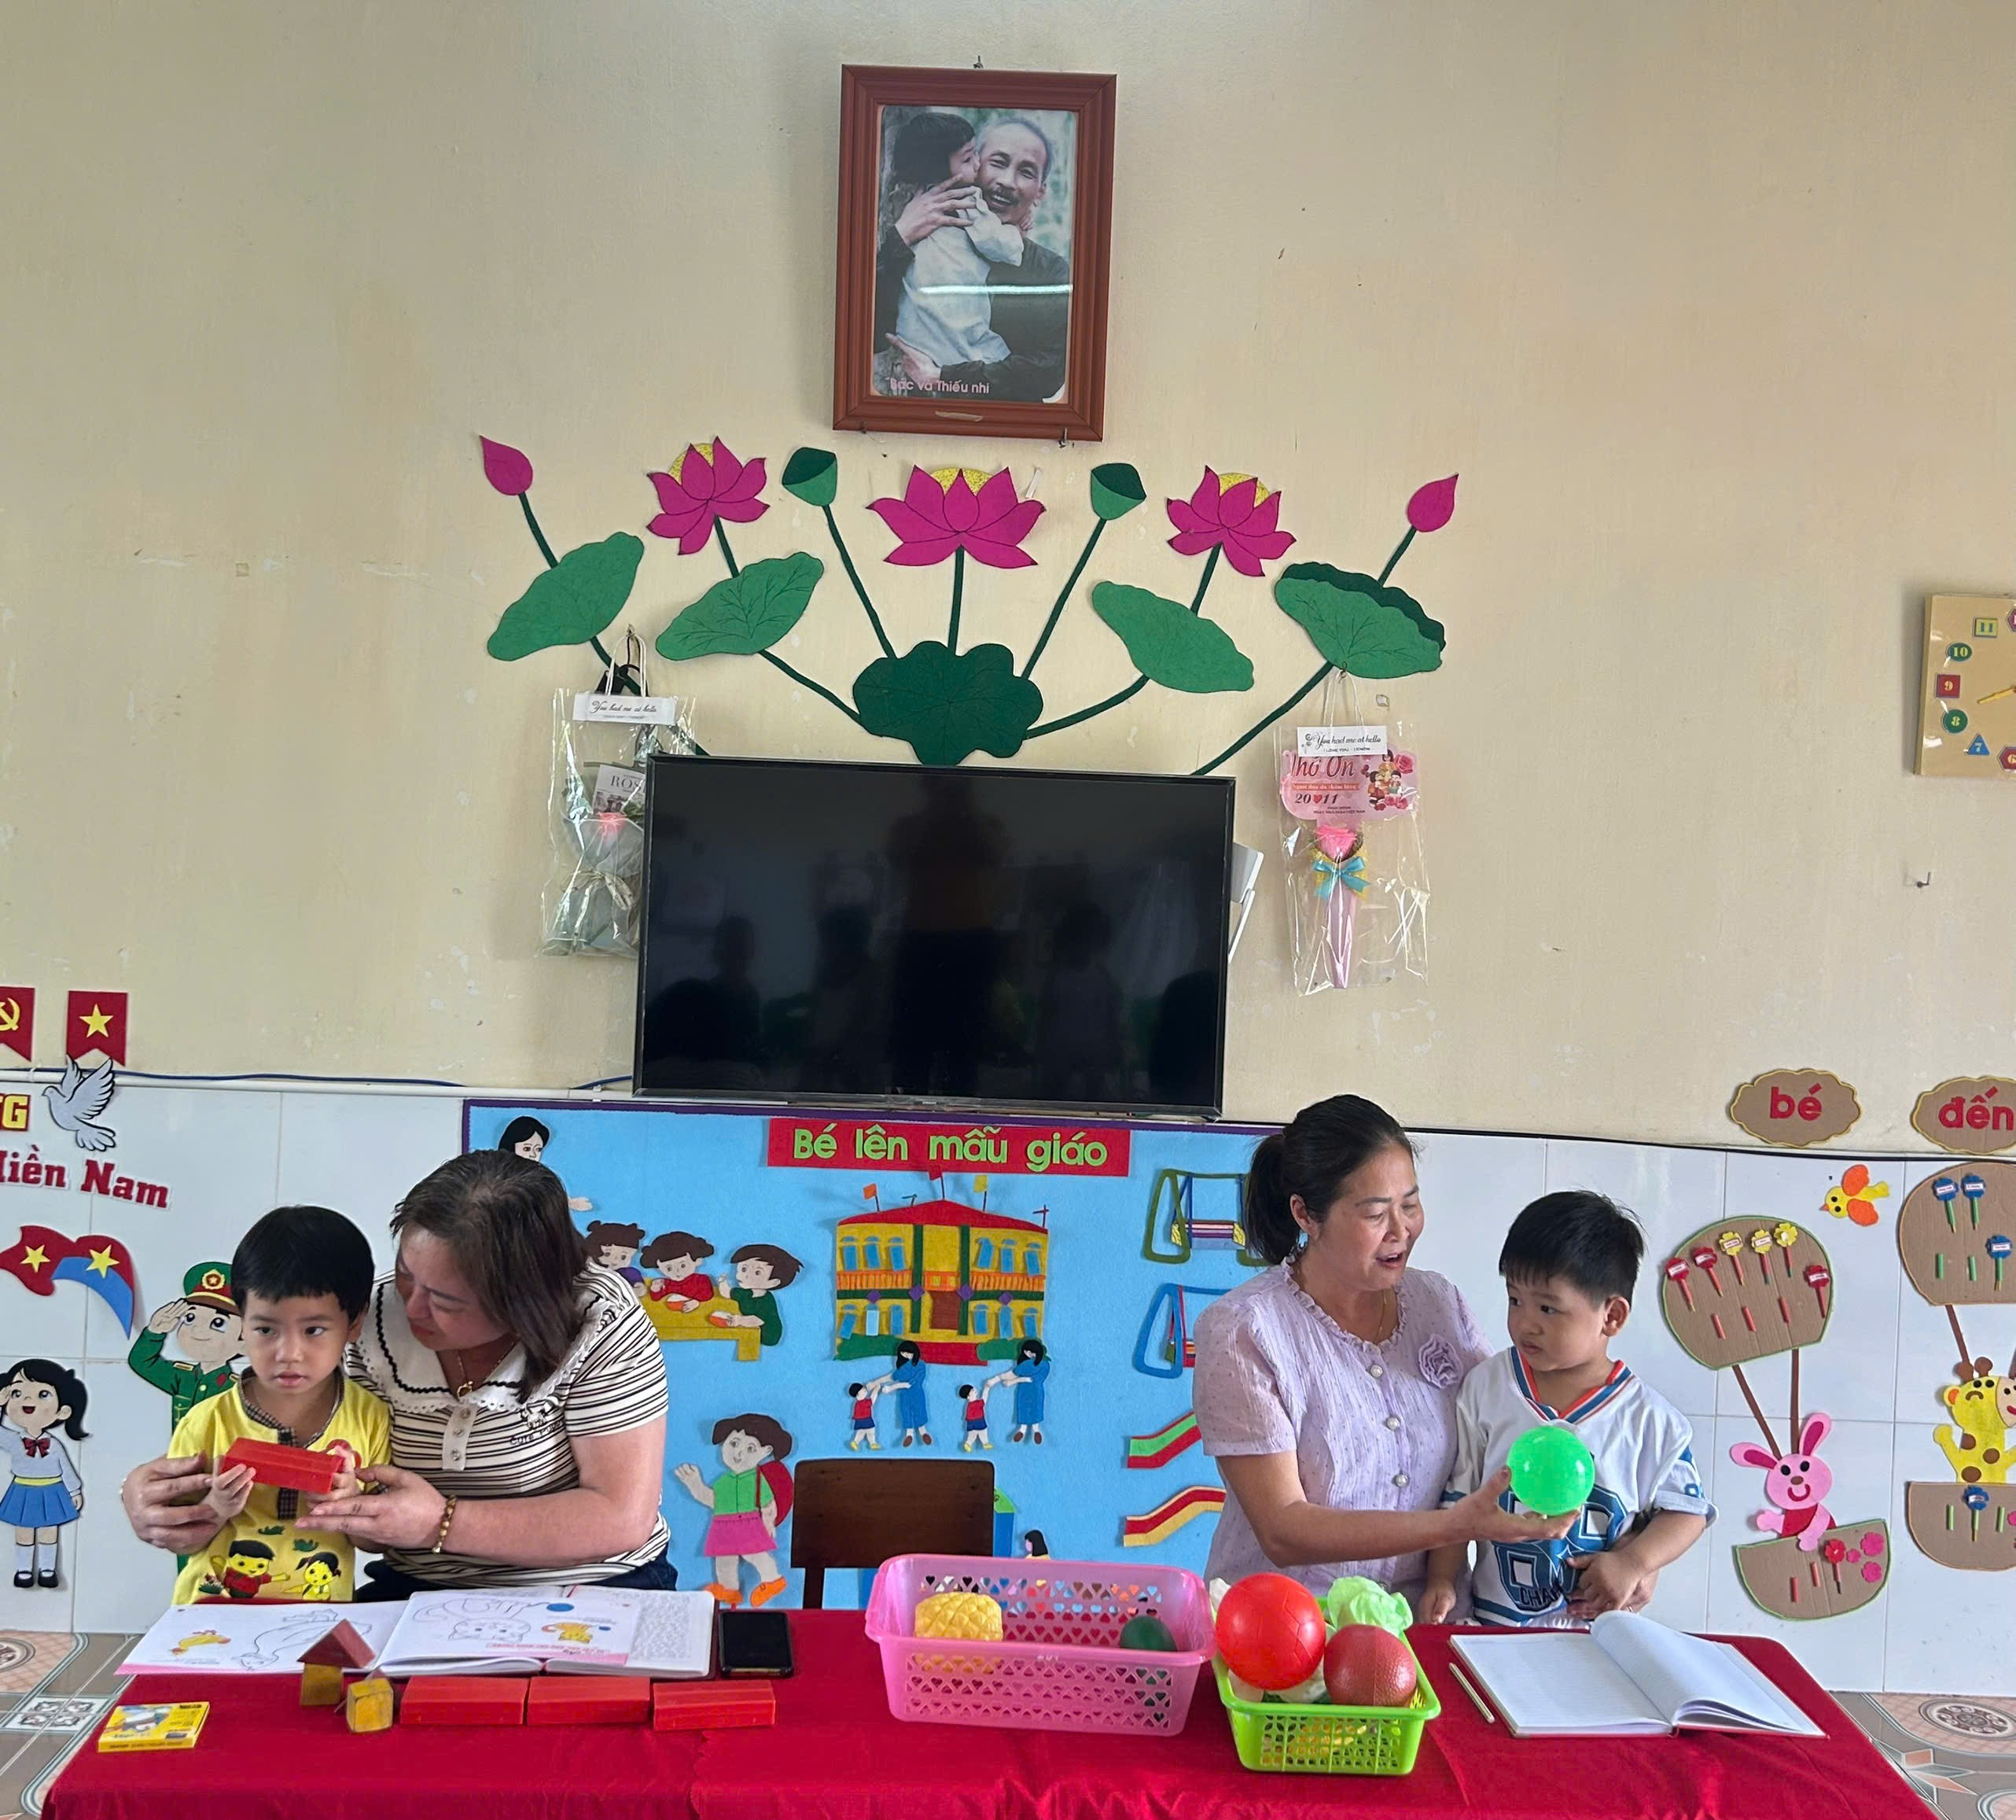

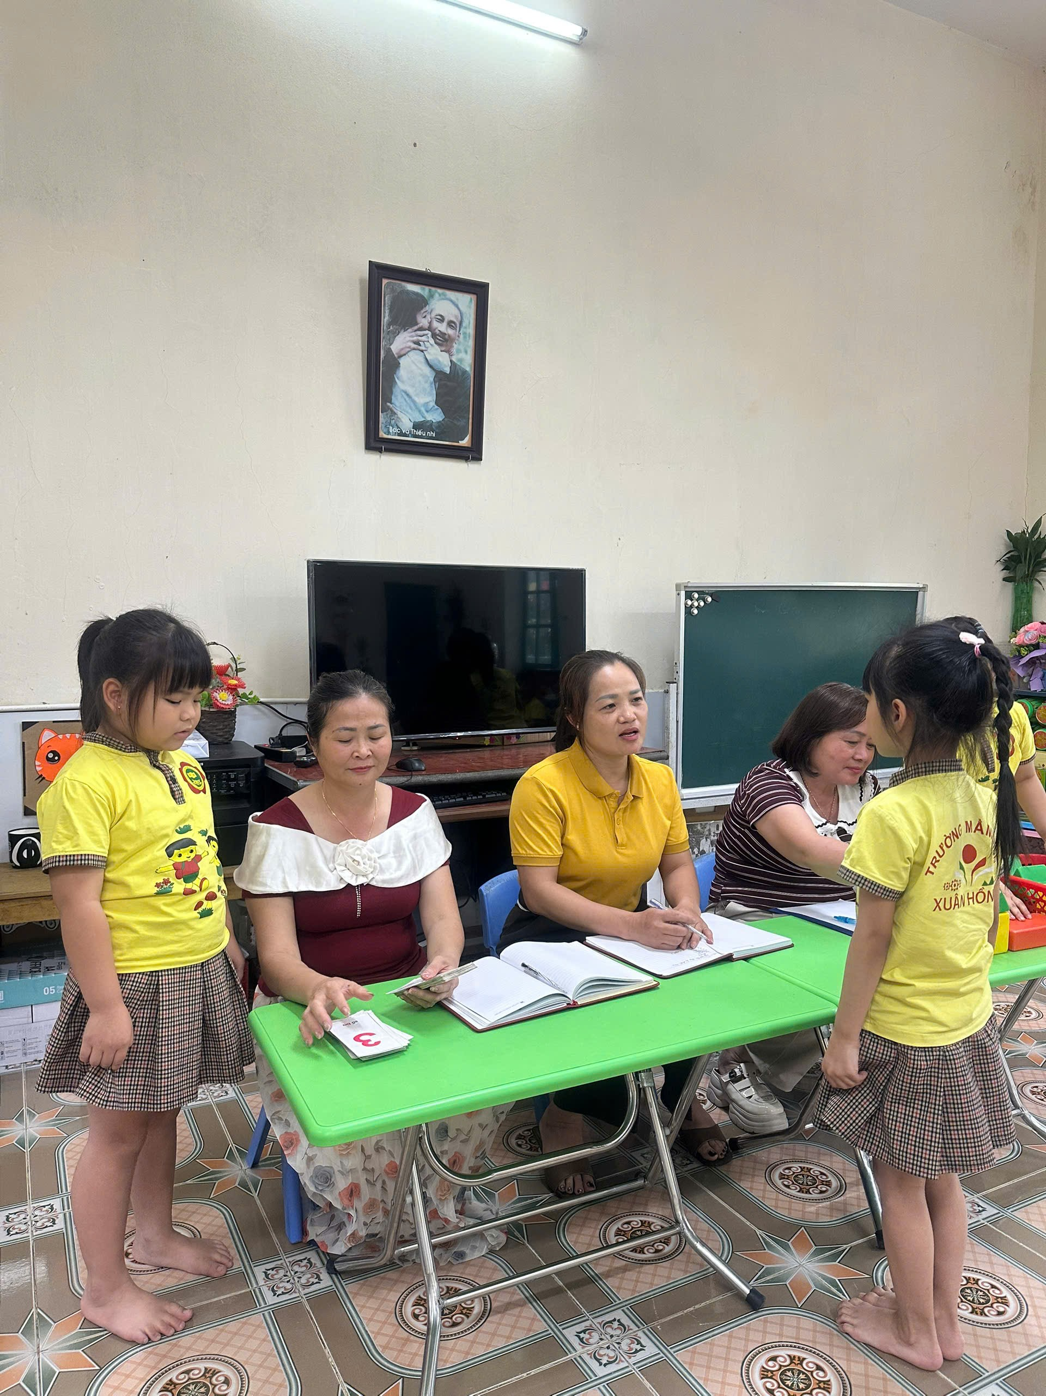

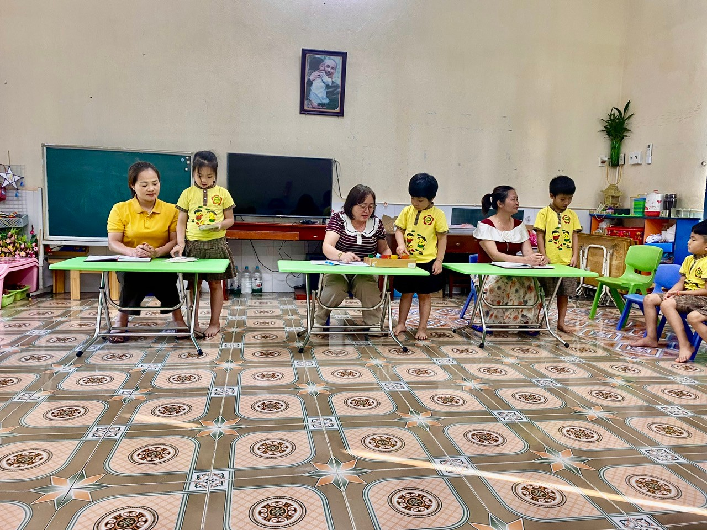

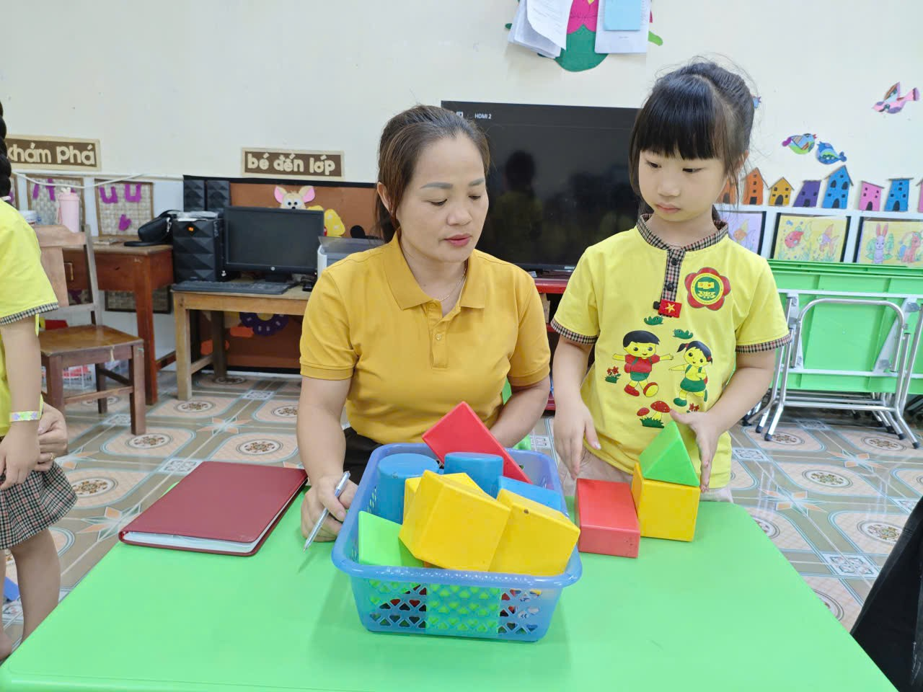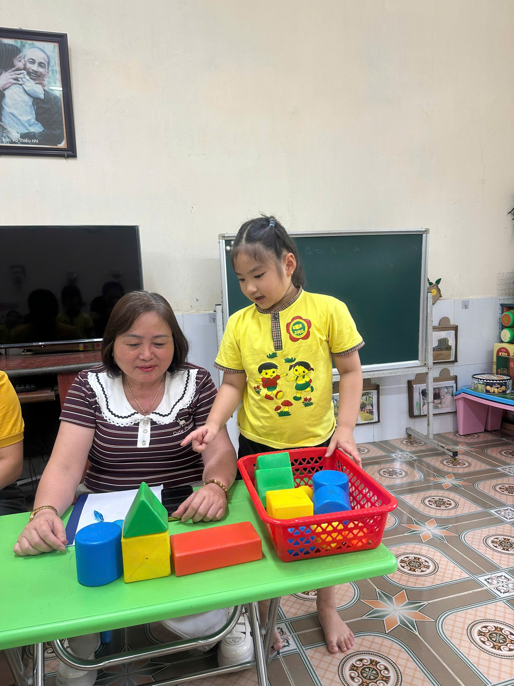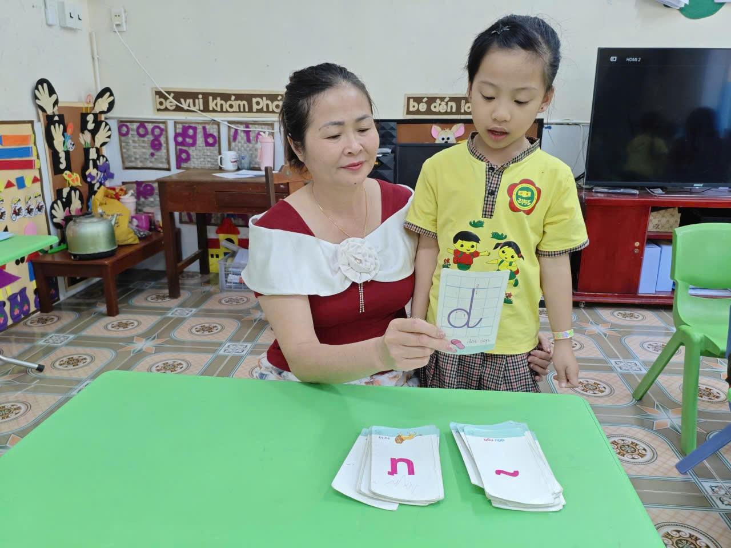

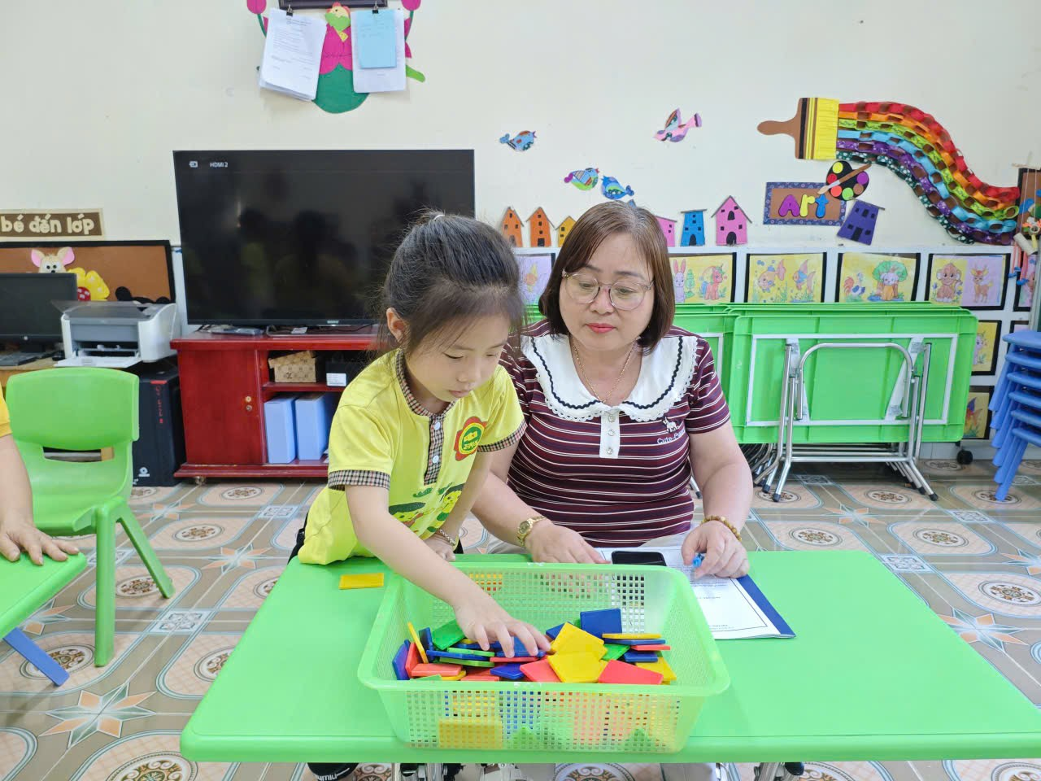

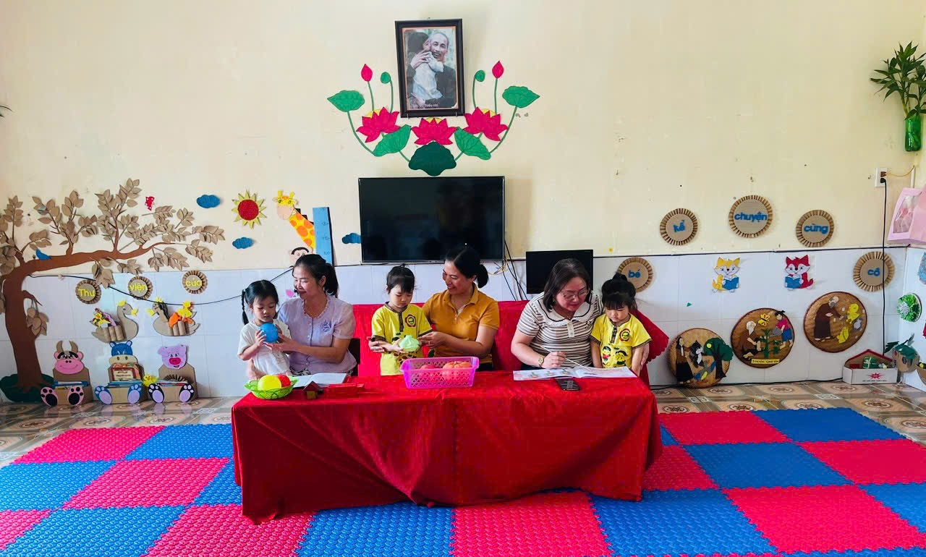

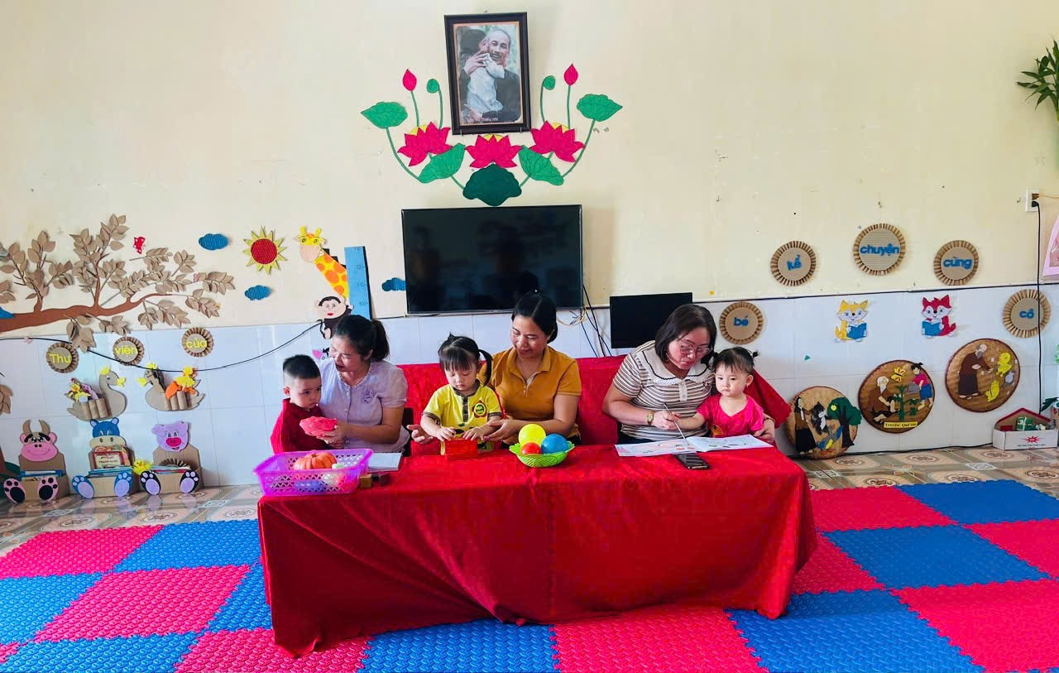

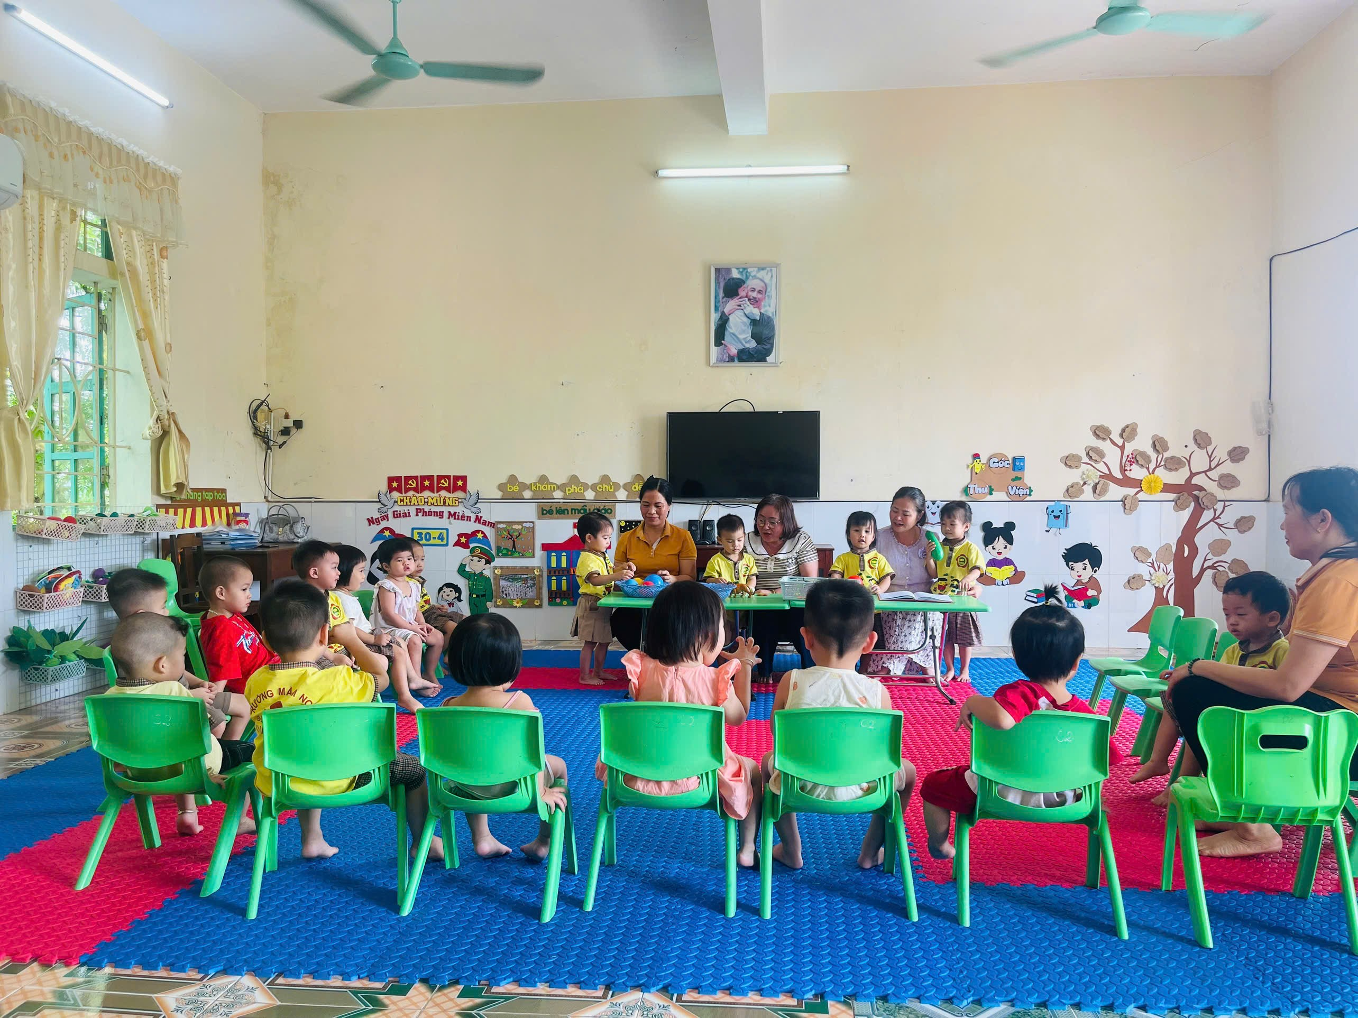

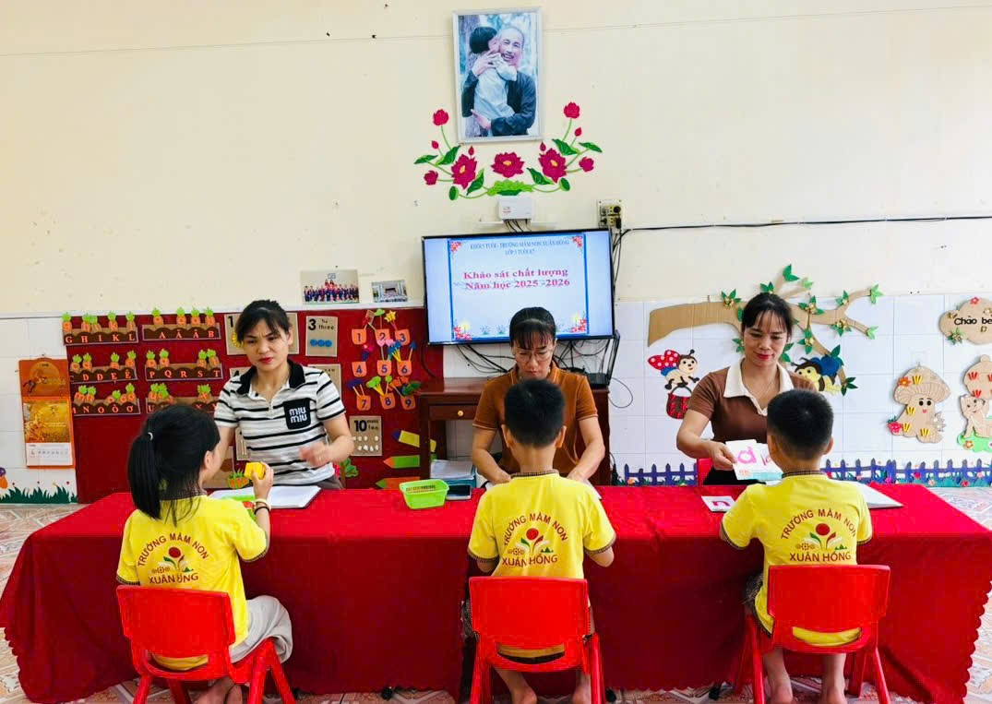

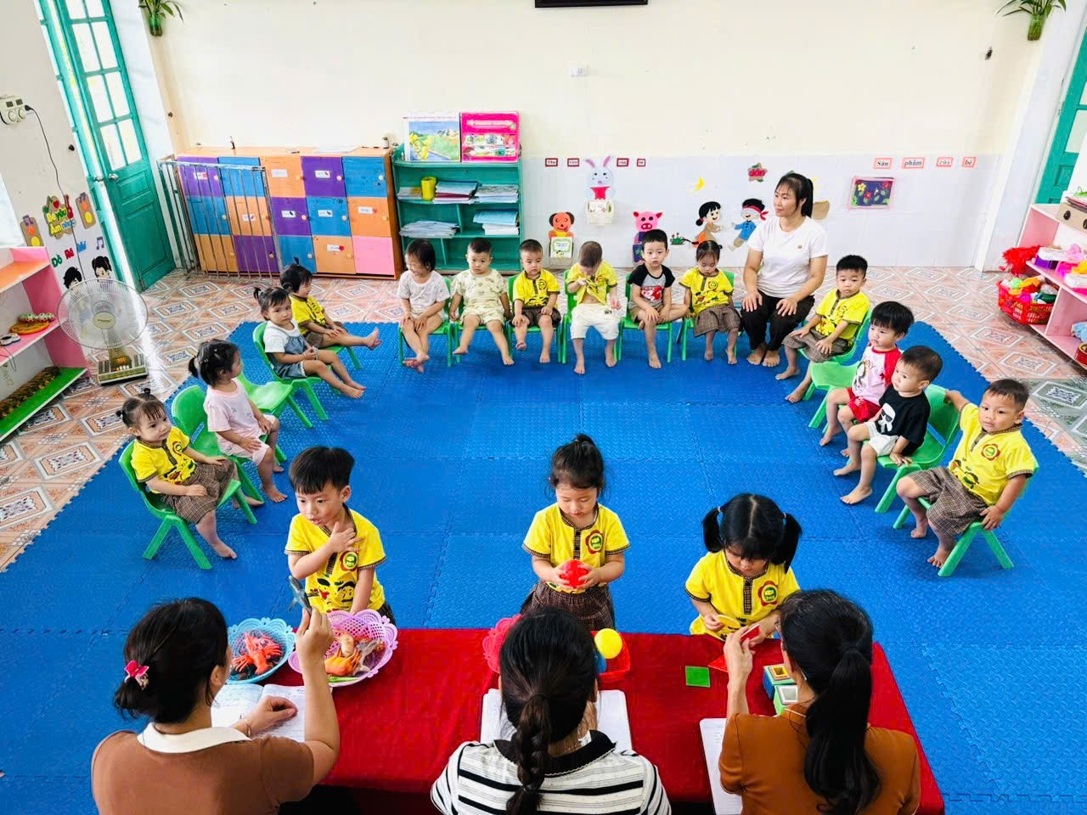

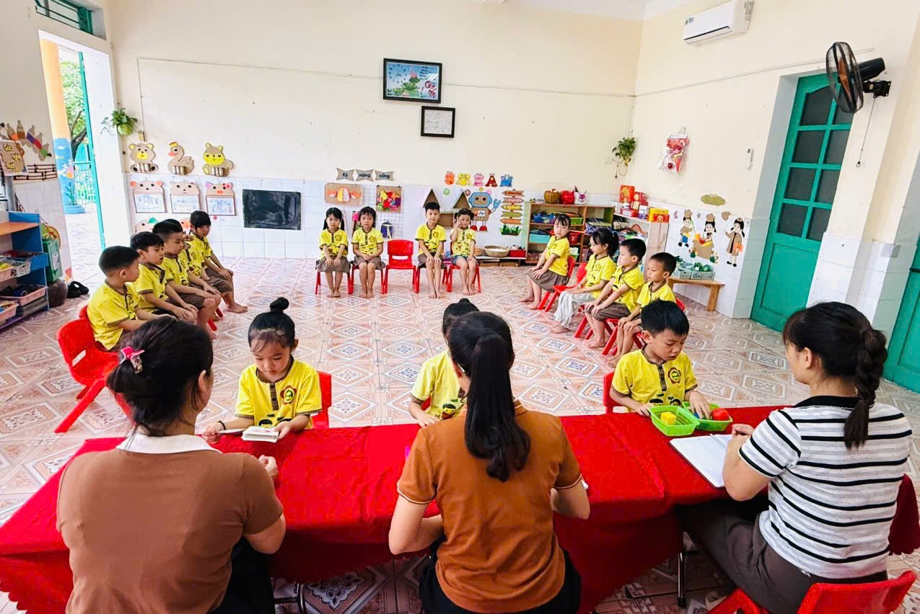

Ban truyền thông trường MN Xuân Hồng

